ФЕДЕРАЛЬНОЕ ГОСУДАРСТВЕННОЕ АВТОНОМНОЕ

ОБРАЗОВАТЕЛЬНОЕ УЧРЕЖДЕНИЕ ВЫСШЕГО ОБРАЗОВАНИЯ

«ПЕРМСКИЙ НАЦИОНАЛЬНЫЙ ИССЛЕДОВАТЕЛЬСКИЙ

ПОЛИТЕХНИЧЕСКИЙ УНИВЕРСИТЕТ»

Лабораторная работа

Поиски

Поиск Кнута-Морриса-Пратта

Выполнил студент группы РИС-23-3Б

Асташин Д. А.

Проверила доцент кафедры ИТАС

О. А. Полякова

2024 г.

**Постановка задачи**

Пользователь вводит строку и подстроку. Найти введенную подстроку в строке при помощи поиска Кнута-Морриса-Пратта.

**Блок-схема**

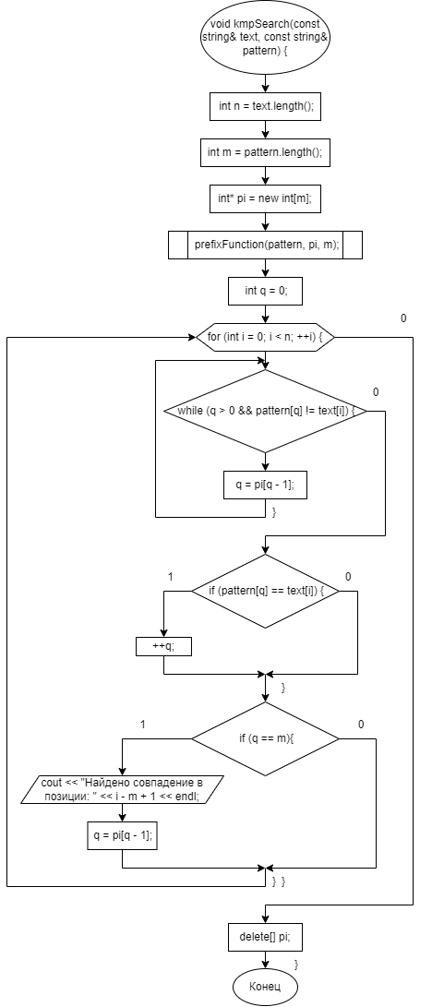

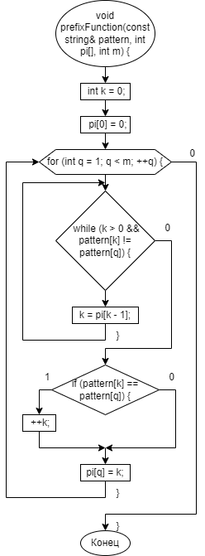

**Код на языке C++**

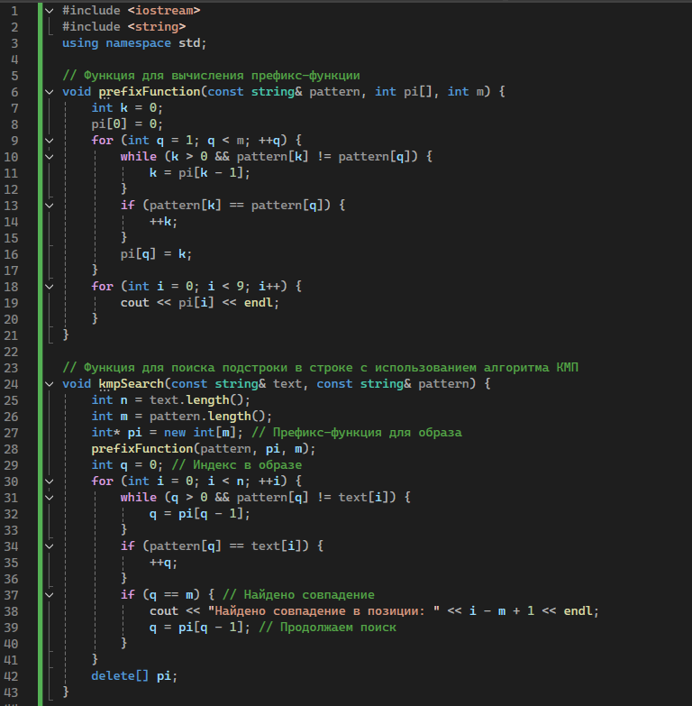

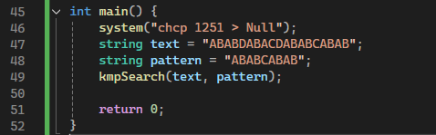

**Результаты работы программы**

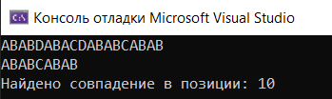

**Выводы**

Программа работает успешно, определяет наличие / отсутствие подстроки в строке.

GitHub: https://github.com/astidii/PNRPU/tree/main/2%20semester/Search/KMP